TUẦN 34
Ngày soạn:.......................
Ngày giảng:......................
CHỦ ĐỀ 7: CUỘC SỐNG VUI NHỘN
Bài 17: CÙNG NHAU ÔN TẬP HỌC KÌ 2 (1 tiết)
I. YÊU CẦU CẦN ĐẠT
1. Năng lực mĩ thuật
- Bài học giúp học sinh ôn lại một số nội dung đã học phù hợp các yêu cầu cần đạt như sau:
- Giới thiệu được những hình ,khối lập lại và cách sắp xếp chấm ,nét hình màu tạo nhịp điệu ở sản phẩm,tác phẩm mỹ thuật
- Cùng bạn trưng bầy sản phẩm đã tạo được:giới thiệu ,chia sẻ được cảm nhận về sản phẩm và nội dung đã học trong kì 2,kết hợp tổng kết nội dung đã học trong năm học lớp 2.
- Chia sẻ được ý tưởng sử dụng sản phẩm và đời sốn thực tiễn
2. Năng lực chung và năng lực đặc thù khác
- Bài học góp phần hình thành,phát triển ở học sinh năng lực chung và một số năng lực đặc thù phù hợp với một số bieeut hiện nêu tại mục 1. Phần một của SGV: Trong đó,góp phần hình thành ,phát triển năng lực hợp tác, giải quyết vấn đề sáng tạo,được biểu hiện như: Cùng bạn trao đổi,trưng bầy ,giới thiệu sản phẩm và nội dung đã học ở học kì 2, đã học trong năm học lớp 2.
3. Phẩm chất
Bài học góp phần hình thành,phát triển ở học sinh một số phẩm chất như sau: Chăm chỉ ,trách nhiệm…Phù hợp với một số biểu hiện như đã nêu tại mục 1 Phần một của SGV: Trông đó góp phần bồi dưỡng tình yêu nghệ thuật và cuộc sồng,đức tính trung thực và lòng nhân ái,được biểu hiện như: Liên hệ sử dụng sản phẩm sáng tạo đẻ làm đẹp cho bản thân và mmoi trường sung quanh; thẳng thắn bầy tỏ, chia sẻ cảm xúc và nhận xét sản phẩm của mình,của bạn; tôn trọng sản phẩm do mình bạn bè và người khác .
* HSKT:
II. ĐỒ DÙNG DẠY HỌC
- Giáo viên:SGK,SGV.Vở thực hành,đồ dùng vật liệu,hình ảnh minh họa máy tính máy chiếu hoặc ti vi (nếu có)
- Học sinh: Sách giáo khoa.Vở thực hành, sản phẩm đã tạo được trong học kì 2;đồ dùng, các sản phẩm có ở địa phương.
III. CÁC HOẠT ĐỘNG DẠY HỌC CHỦ YẾU
* Ổn định tổ chức (1 phút).
- Kiểm tra sĩ số.
- Kiểm tra đồ dùng.

Hoạt động của giáo viên | Hoạt động của học sinh
Hoạt động 1: Hoạt động khởi động, kết nối (khoảng 4 phút)
- Tổ chức hoạt động khởi động, giới thiệu bài.  - GV tổ chức HS quan sát hình ảnh minh hoạ các yếu tố: hình, khối; sắp xếp chấm, nét, hình và yêu cầu HS trả lời câu hỏi:  + Nêu những hình ảnh có ở hình trên ?  + Ở các đồ vật, sản phẩm có những hình khối nào?  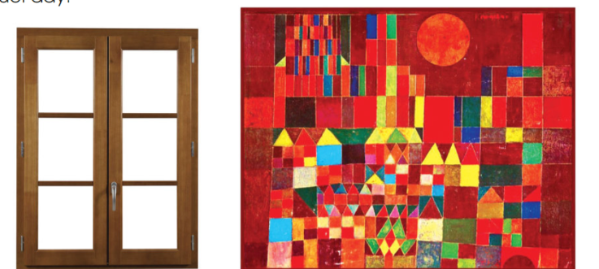  - GV tóm tắt nội dung HS trả lời, liên hệ bài học.  - GV lần lượt trình chiếu hình minh họa kết hợp gợi mở HS chia sẻ thêm về những bài đã học ở học kì 2 liên quan đến mỗi hình ảnh.  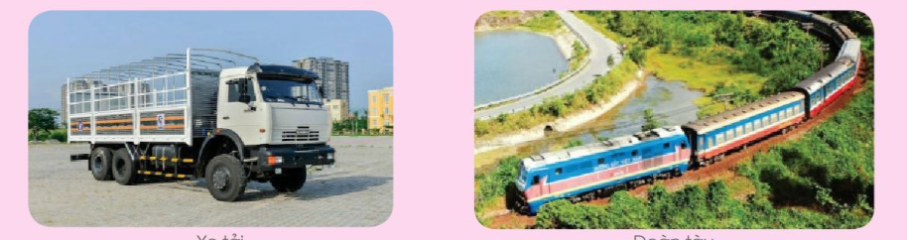  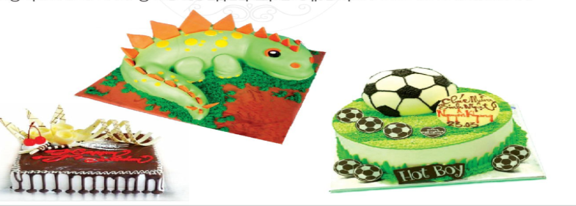  - GV giới thiệu bài học, ghi tựa bài. | - HS lắng nghe.  - HS quan sát, nêu các hình ảnh  - HS quan sát và trả lời  - HS lắng nghe.  - HS lắng nghe.  - HS quan sát.  - HS lắng nghe.
Hoạt động 2: Ôn tập kiến thức đã học (khoảng 15 phút)
- GV cho HS quan sát hình ảnh (tr 77, 78)  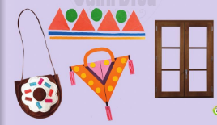  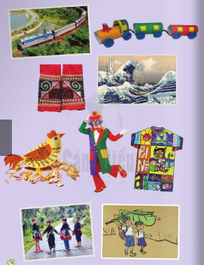  - GV chia nhóm, hướng dẫn HS quan sát và giao nhiệm vụ: thảo luận, trả lời câu hỏi trong SGK.  + Em hãy nêu các hình ảnh đồ vât, sản phẩm ở hình trên?  + Em hãy cho biết những hình ảnh trên thuộc chủ đề nào?  + Các sản phẩm được tạo ra từ những hình khối nào?  + Màu sắc của các sản phẩm như thế nào?  + Em có nhận xét gì về các sản phẩm?  + Em hãy nêu các tạo ra môt sản phẩm?  - GV tổ chức HS trình bày kết quả thảo luận, kết hợp trình chiều hình ảnh và tạo sự tương tác giữa các nhóm HS .  - GV nhận xét, tổng hợp lại kiến thức về:  + Hình, khối, màu sắc, chấm, nét lặp lại.  + Sắp xếp chấm, nét hoặc hình, màu gợi đường lượn có nhịp điệu.  + Màu cơ bản, màu đậm, màu nhạt. | - HS quan sát.  - HS thảo luận nhóm: nhóm 5-6 HS  - Trả lời câu hỏi  - Hình ảnh liên quan đến nội dung đã học.  - HS trình bày thảo luận.  - HS lắng nghe.
Hoạt động 3: Luyện tập, thực hành (khoảng 10 phút)
3.1. Tìm hiểu cách thực hành sáng tạo.  - GV cho HS quan sát hình (trang 79 SGK) cách trưng bày và giới thiệu sản phẩm.  - GV yêu cầu HS nêu các cách trưng bày sản phẩm.  - GV nhận xét chung đưa ra các cách trưng bày sản phẩm:  + Theo nhóm,  + Theo chủ đề.  + Sản phẩm 2D treo trên tường để mặt bàn.  + Sản phẩm 3D bày trên bục gỗ, mặt bàn.  3.2. Thực hành sáng tạo.  - GV hướng dẫn học sinh trưng bày sản phẩm theo nhóm.  - GV đặt câu hỏi gợi ý cho học sinh tương tác với nhau để lựa chọn cách trưng bày sản phẩm của mình cho phù hợp với nhóm - chủ đề ...  3.3. Tổ chức cho HS cảm nhận, chia sẻ.  - GV mời HS chia sẻ sản phẩm của mình:  + Sản phẩm nào em thích nhất? Vì sao?  + Em sẽ dùng sản phẩm của mình để làm gì?  + Em đã học được những gì qua các chủ đề, bài học?  - GV hướng dẫn HS đưa sản phẩm vào đời sống như:  + Lựa chọn sản phẩm yêu thích để trưng bày tại lớp học văn phòng nhà trường, hành lang lớp học,...  + Lựa chọn sản phẩm tặng thầy/cô, bạn bè...  + Lựa chọn sản phẩm dự thi cấp trường với các lớp khác/ khối khác...  - GV mời HS nêu ý tưởng sử dụng sản phẩm của mình.  - GV nhận xét chung sản phẩm của HS, nhận xét quá trình học tập của HS. Động viên khen ngợi cá nhân, nhóm HS hăng hái sáng tạo trong học tập | - HS quan sát hình  - HS nêu cách trưng bày sản phẩm.  - HS quan sát và lắng nghe.  - HS tạo sản phẩm theo nhóm.  - HS thảo luận và chia sẻ với bạn để tìm ra cách trưng bày sản phẩm cho phù hợp.  - HS chia sẻ.  - HS nêu ý tưởng sử dụng sản phẩm.  - HS lắng nghe.
Hoạt động 4: Tổng kết bài học (khoảng 5 phút)
- GV tóm tắt nội dung chính của bài học; nhận xét kết quả học tập. Tuyên dương động viên HS.  - Giáo dục học sinh ý thức giữ gìn đồ dùng học tập, vệ sinh môi trường, yêu thương – đoàn kết bạn bè, kính trọng thầy cô giáo. | - Lắng nghe  - HS lắng nghe.
IV. ĐIỀU CHỈNH SAU BÀI DẠY (nếu có)
.......................................................................................................................
.................................................................................................................................

